

富阳农商银行
2017年社会责任报告
Fuyang rural commercial bank
Social Responsibility Report 2017

报告说明

〉报告范围
报告时间范围 ：2017年1月1日至2017年12月31日，部分适当追溯以前年份。
报告发布周期 ：本报告为年度报告。
报告组织范围：本报告覆盖富阳农商银行及各支行（营业部）。
〉参照标准
本报告参照《全球报告倡议组织（GRI）可持续发展报告指南》（2006版）及金融服务业行业补充指南等标准要求编写，同时符合中国银监会《关于加强银行业金融机构社会责任的意见》、中国银行业协会《中国银行业金融机构企业社会责任指引》及《公司履行社会责任的报告》编制指引要求。
〉数据说明
报告中的部分财务数据来自2017年度财务报表，本银行截止2017年12月31日年度财务报表已经浙江大华会计师事务所审计。其他数据主要来源于本行内部系统数据。本报告所涉及货币金额以人民币作为计量币种，特别说明除外。
〉发布形式
本报告以印刷版和电子版两种形式发布。电子版可在本行网站查阅。
〉联系方式
总行地址：浙江省杭州市富阳区依江路501号
邮编：311400
传真：0571-63365074
电子邮箱：fyrcbk@126.com
网址：www.fyrcbk.com



浙江农信

标志释义
标志整体构图为圆形，由传统古钱币演化而来，意味着圆满和稳定，表达浙江省农村合作金融系统的和谐、合作及稳步发展。
标志中间的图案既是草书“之”字的写意，又是之江的象形，有明显的浙江区域特征。
该图案与圆形标志的组合，充满着动感和张力，象征合作金融事业开拓进取和蓬勃生机。标志还暗含阿拉伯数字“3”，表达“合作金融，服务三农”的理念，又暗含中国传统文化中“三生万物”的概念。
标志的标准色中，绿色象征自然、农业、成长，蓝色象征现代、科技、蓝天；绿色和蓝色的组合，是传统与现代的结合，是大地与蓝天的结合，是感性与理性的结合，是自然与科技的结合，寓意着浙江农村合作金融系统扎根浙江、立足三农、服务社区的生存理念，又表露出强化核心竞争能力、打造现代金融机构的决心。

本行概况

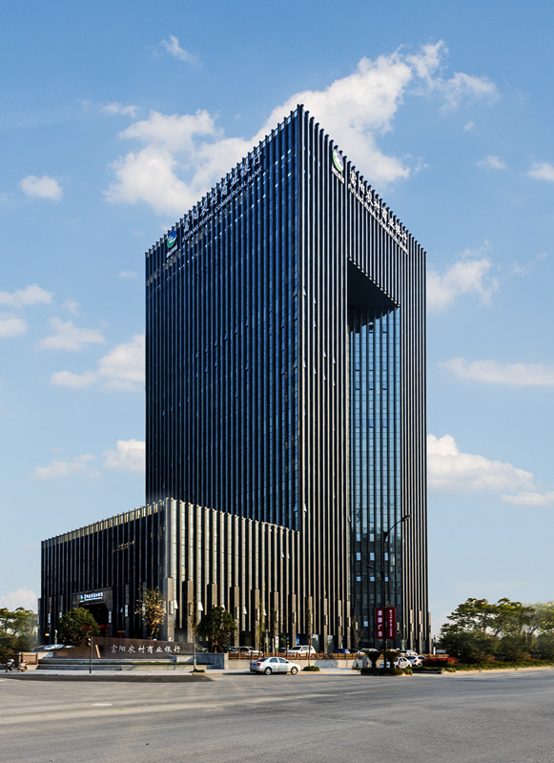
浙江富阳农村商业银行股份有限公司，简称“富阳农商银行”，于2015年5月18日挂牌成立，由浙江富阳农村合作银行整体改制而来，成立时注册资本7.42亿元。目前，全行共拥有员工953人，营业网点79家，其中1个营业部、18家支行、4家二级支行、43家分理处、13家储蓄所，机构网点环绕全区、遍及城乡。
作为一家地方性金融机构，富阳农商银行坚定服务“三农”、坚守富阳本土、坚持创新发展，资产规模持续增长、支农力度持续加大、服务品质持续优化、社会形象持续提升，至2017年末，全行各项存款余额达312.84亿元，各项贷款余额达228.59亿元，存贷款规模分别占全区金融机构的31.68%和20.07%，是全区存贷规模最大的银行，综合实力在全区金融机构中稳居第一，荣获“2017年度全省农信系统普惠金融标兵单位”和“中国红十字博爱奖章”等荣誉称号。
富阳农商银行以打造“价值银行”为目标，在提供高效、优质的金融服务之余，勇担社会责任，热衷慈善事业，捐助1000万元成立“阳光成才奖学基金”，向区红十字会捐款500万元成立“博爱救助基金”，向农村公益金捐赠500万元助兴城乡统筹发展，向区慈善总会捐献留本冠名基金2000万元助推农村居家养老事业，向浙江慈善基金捐资150万元助力扶贫帮困工作，向“五水共治”捐款500万元，向富春街道教育系统捐赠500万元设立富春教育基金，是全区社会贡献最多的银行。
“和上下以齐心，和内外以同行”，富阳农商银行将围绕“和谐、和美、和善”三个载体，树立和谐共进、和美共享、和善共荣的“和”文化体系，努力构建以零售业务为主导的社区普惠银行！

组织架构图
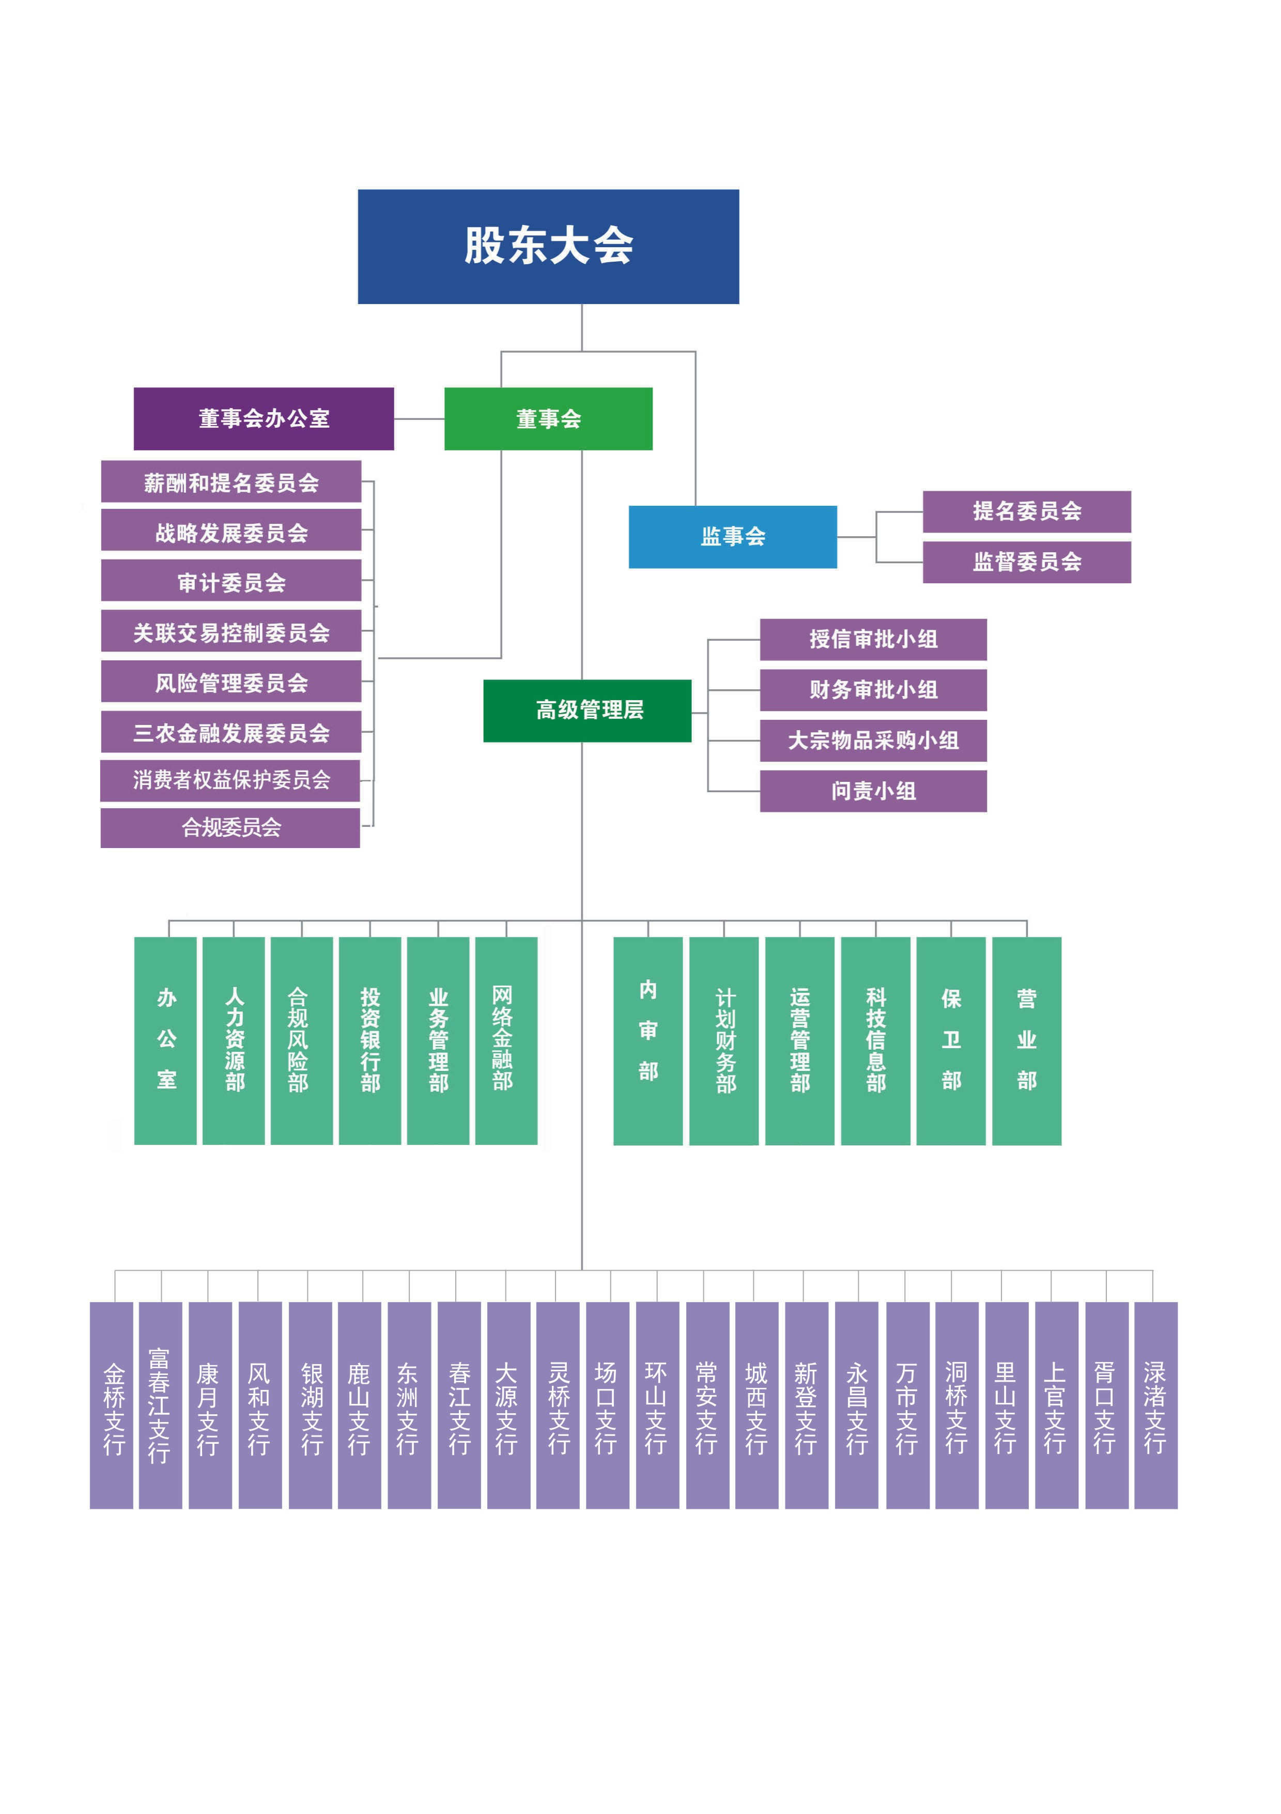

分支机构

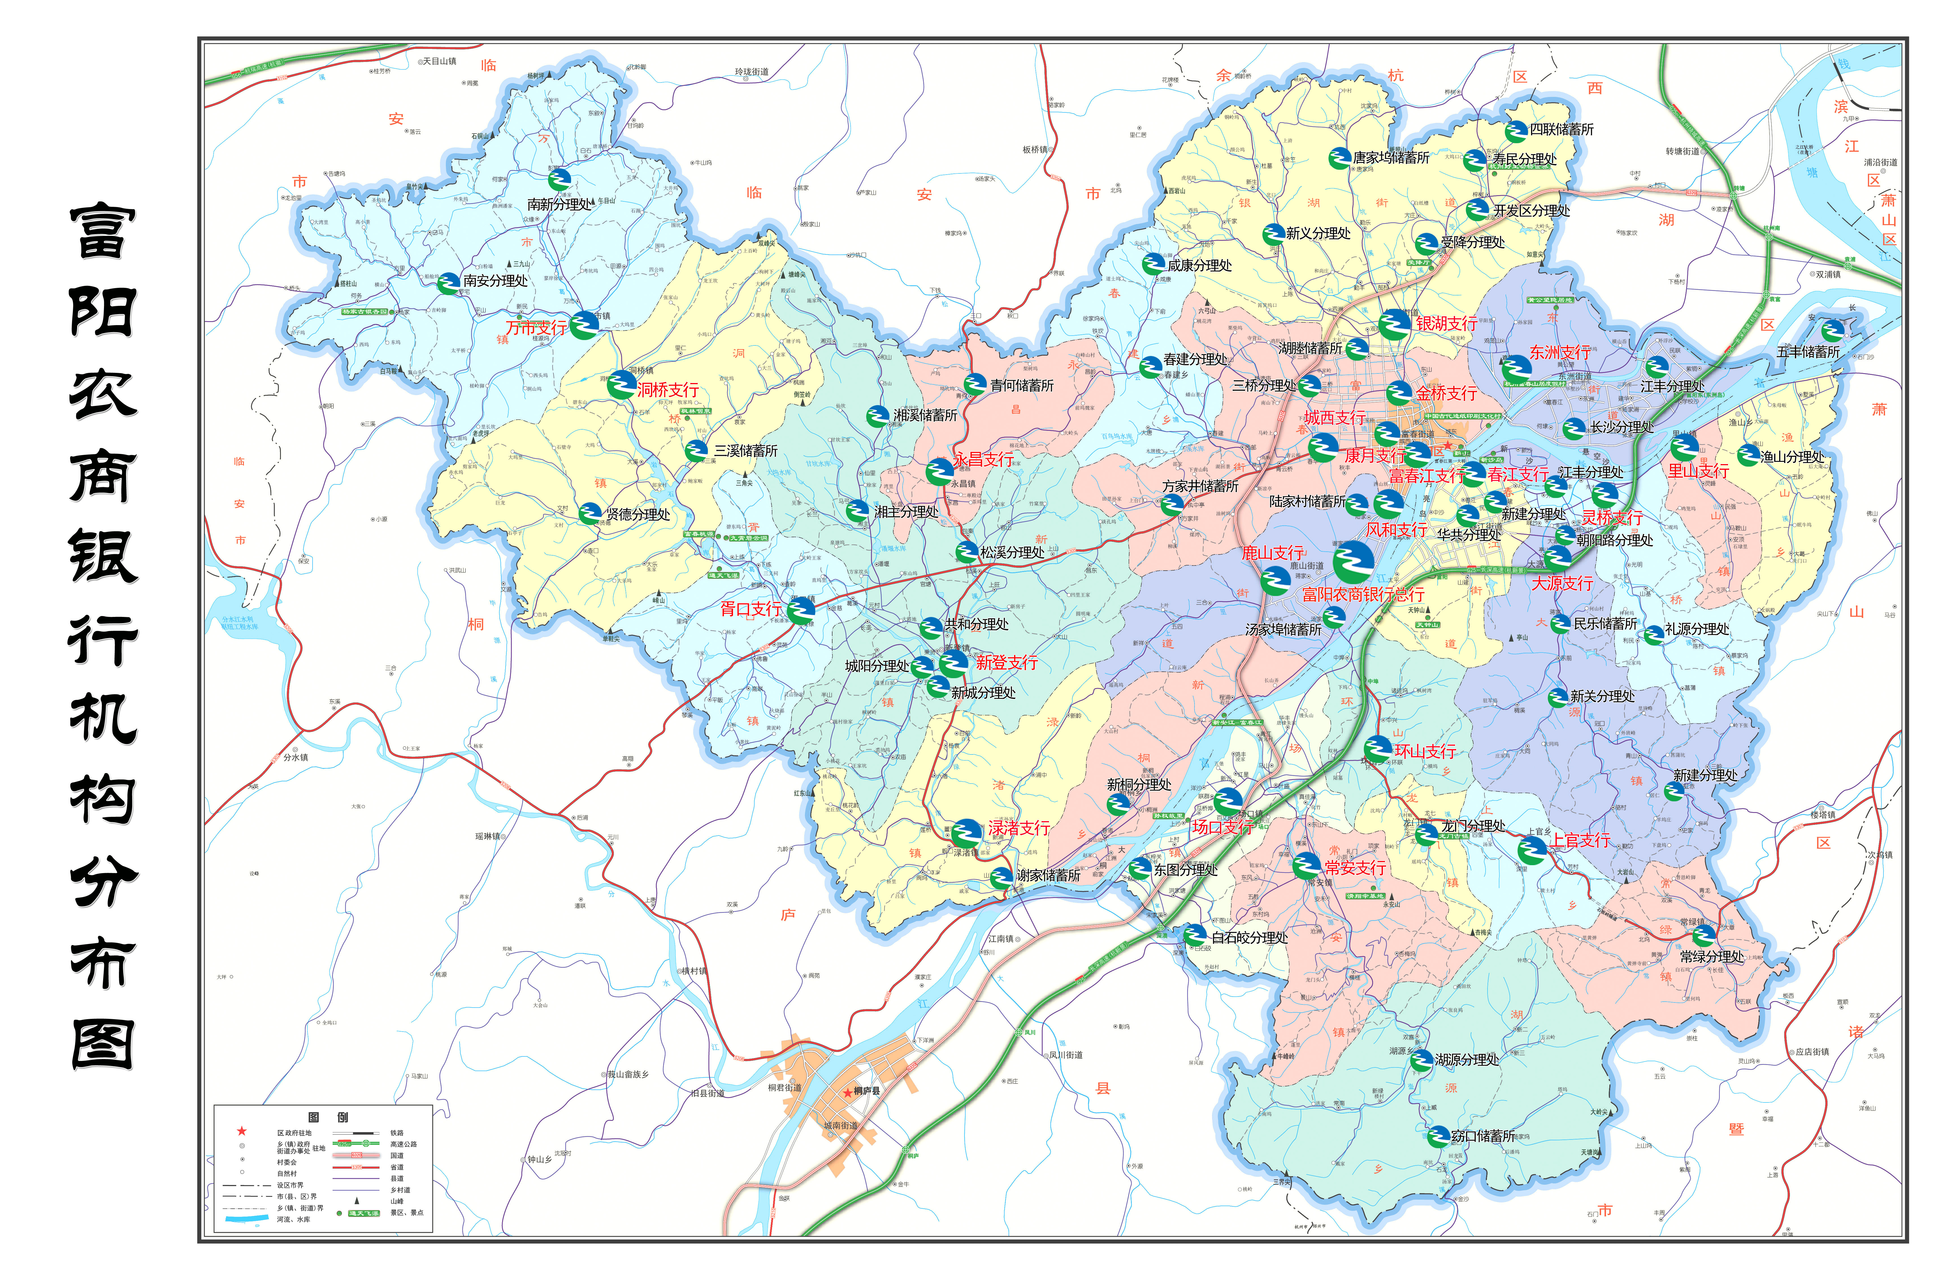

全行共有营业网点79家，其中营业部1家、支行18家、二级支行4家、分理处43家、储蓄所13家，机构网点环绕全区、遍布城乡。

富阳农商银行机构网点分布表
序号 | 机构名称 | 机构详细地址 | 电话
1 | 富阳农商银行营业部 | 富阳区鹿山街道依江路501号 | 63334630
2 | 富阳农商银行金桥支行 | 富阳区富春街道恩波大道527号 | 63322965
3 | 富阳农商银行金桥支行虎山分理处 | 富阳区富春街道安居路7号 | 63373520
4 | 富阳农商银行金桥支行城东综合市场分理处 | 富阳区富春街道城东综合市场内 | 63373746
5 | 富阳农商银行金桥支行育才路分理处 | 富阳区富春街道春秋北路271号玉长城广场 | 61705079
6 | 富阳农商银行金桥支行春秋北路分理处 | 富阳区富春街道春秋北路218幢1-3号 | 63312604
7 | 富阳农商银行富春江支行 | 富阳区富春街道江滨西大道45号 | 63343274
8 | 富阳农商银行富春江支行富春分理处 | 富阳区富春街道龙浦街204号 | 63122166
9 | 富阳农商银行富春江支行花坞路分理处 | 富阳区富春街道花坞路70-72号 | 63324522
10 | 富阳农商银行富春江支行桂花路分理处 | 富阳区富春街道桂花路63号 | 63323602
11 | 富阳农商银行康月支行 | 富阳区富春街道桂花西路187号 | 61791236
12 | 富阳农商银行康月支行春晖分理处 | 富阳区富春街道春秋南路2—18号 | 63321944
13 | 富阳农商银行康月支行农民城分理处 | 富阳区富春街道横凉亭路28号1号楼1-3号 | 63315079
14 | 富阳农商银行康月支行金桥北路分理处 | 富阳区富春街道苋浦西路438号 | 63368443
15 | 富阳农商银行康月支行秋月分理处 | 富阳区富春街道苋浦西路176号 | 63106651
16 | 富阳农商银行风和支行 | 富阳区鹿山街道依江路126号 | 63166206
17 | 富阳农商银行风和支行文教路分理处 | 富阳区富春街道文教路206号 | 63331012
18 | 富阳农商银行春江支行 | 富阳区春江街道大桥南路61号 | 63583929
19 | 富阳农商银行春江支行新建分理处 | 富阳区春江街道民主村 | 63583154
20 | 富阳农商银行春江支行华共分理处 | 富阳区春江街道临江村 | 63582316
21 | 富阳农商银行东洲支行 | 富阳区东洲街道鸡笼山村 | 63461332
22 | 富阳农商银行东洲支行江丰分理处 | 富阳区富春街道东洲街道民联村 | 64367051
23 | 富阳农商银行东洲支行长沙分理处 | 富阳区东洲街道木桥头村 | 63466276
24 | 富阳农商银行城西支行 | 富阳区富春街道横凉亭路301号 | 63128295
25 | 富阳农商银行城西支行方家井储蓄所 | 富阳区富春街道方家井村 | 63479194
26 | 富阳农商银行城西支行三桥分理处 | 富阳区富春街道公园西路1171号 | 63471207
27 | 富阳农商银行城西支行湖塍储蓄所 | 富阳区富春街道三桥湖塍村 | 63371997
28 | 富阳农商银行城西支行咸康分理处 | 富阳区春建乡咸康村 | 63493119
29 | 富阳农商银行城西支行春建分理处 | 富阳区春建乡春建村巧溪头 | 63491130
30 | 富阳农商银行鹿山支行 | 富阳区鹿山街道蒋家村 | 63168138
31 | 富阳农商银行鹿山支行新桐分理处 | 富阳区新桐乡新桐村包家淇 | 63481333
32 | 富阳农商银行鹿山支行汤家埠储蓄所 | 富阳区鹿山街道汤家埠村 | 63489167
33 | 富阳农商银行鹿山支行陆家村储蓄所 | 富阳区鹿山街道陆家村 | 63480157
34 | 富阳农商银行银湖支行 | 富阳区银湖街道高桥东路3号 | 63431037
35 | 富阳农商银行银湖支行受降分理处 | 富阳区银湖街道上宋街11号 | 63415770
36 | 富阳农商银行银湖支行新义分理处 | 富阳区银湖街道洪庄村 | 63421866
37 | 富阳农商银行银湖支行唐家坞储蓄所 | 富阳区银湖街道唐家坞村 | 63438251
38 | 富阳农商银行银湖支行开发区分理处 | 富阳区银湖街道富闲路9号银湖创新中心8号 | 87190896
39 | 富阳农商银行银湖支行寿民分理处 | 富阳区银湖街道受降村红波路41号 | 63411329
40 | 富阳农商银行银湖支行四联储蓄所 | 富阳区银湖街道银湖村四联 | 63411673
41 | 富阳农商银行新登支行 | 富阳区新登镇新兴东路22号 | 63252482
42 | 富阳农商银行新登支行新城路分理处 | 富阳区新登镇登城北路32号 | 63526760
43 | 富阳农商银行新登支行谢家储蓄所 | 富阳区渌渚镇山亚村 | 63298052
44 | 富阳农商银行新登支行湘主分理处 | 富阳区新登镇湘主村湘主 | 63245262
45 | 富阳农商银行新登支行共和分理处 | 富阳区新登镇东门路2号 | 23251335
46 | 富阳农商银行新登支行湘溪储蓄所 | 富阳区新登镇湘溪村崔家 | 63247353
47 | 富阳农商银行新登支行城阳分理处 | 富阳区新登镇新兴路160号 | 23251330
48 | 富阳农商银行永昌支行 | 富阳区永昌镇永昌村永桥10号 | 63201029
49 | 富阳农商银行永昌支行青何储蓄所 | 富阳区永昌镇青何村上殿边 | 63203115
50 | 富阳农商银行永昌支行松溪分理处 | 富阳区新登镇松溪村松溪街75号 | 63206086
51 | 富阳农商银行大源支行 | 富阳区大源镇亭山西路10号 | 63598095
52 | 富阳农商银行大源支行朝阳路分理处 | 富阳区大源镇朝阳路105号 | 63553998
53 | 富阳农商银行大源支行民乐储蓄所 | 富阳区大源镇蒋家村 | 63593092
54 | 富阳农商银行大源支行新关分理处 | 富阳区大源镇新关村 | 63543113
55 | 富阳农商银行大源支行新建分理处 | 富阳区大源镇虹赤村 | 63544316
56 | 富阳农商银行灵桥支行 | 富阳区灵桥镇灵桥村赵家墩路97号 | 63551014
57 | 富阳农商银行灵桥支行礼源分理处 | 富阳区灵桥镇新华村 | 63556608
58 | 富阳农商银行灵桥支行江丰分理处 | 富阳区灵桥镇江丰村
59 | 富阳农商银行灵桥支行五丰储蓄所 | 富阳区东洲街道五丰村 | 63526070
60 | 富阳农商银行场口支行 | 富阳区场口镇阳光家园1号 | 63571048
61 | 富阳农商银行场口支行东图分理处 | 富阳区场口镇东梓村 | 63517214
62 | 富阳农商银行场口支行白石皎分理处 | 富阳区场口镇白石皎村 | 63519456
63 | 富阳农商银行常安支行 | 富阳区常安镇大田村 | 63566216
64 | 富阳农商银行常安支行湖源分理处 | 富阳区湖源乡新一村新区 | 63513004
65 | 富阳农商银行常安支行窈口储蓄所 | 富阳区湖源乡窈口村 | 63511042
66 | 富阳农商银行环山支行 | 富阳区环山乡环二村 | 63561450
67 | 富阳农商银行环山支行龙门分理处 | 富阳区龙门镇龙门七村 | 63506152
68 | 富阳农商银行万市支行 | 富阳区万市镇西门北路6号 | 63261048
69 | 富阳农商银行万市支行南新分理处 | 富阳区万市镇彭家村110号 | 63221379
70 | 富阳农商银行万市支行南安分理处 | 富阳区万市镇罗宅村罗宅桥139号 | 63226397
71 | 富阳农商银行洞桥支行 | 富阳区洞桥镇洞桥村洞桥头92号 | 63273234
72 | 富阳农商银行洞桥支行三溪储蓄所 | 富阳区洞桥镇三溪村枫林小山上10号 | 63271036
73 | 富阳农商银行洞桥支行贤德分理处 | 富阳区洞桥镇贤德村叶家62号 | 63276080
74 | 富阳农商银行胥口支行（二级支行） | 富阳区胥口镇胥口村 | 63281015
75 | 富阳农商银行渌渚支行（二级支行） | 富阳区渌渚镇岘口村 | 63291042
76 | 富阳农商银行里山支行（二级支行） | 富阳区里山镇里山村 | 63531133
77 | 富阳农商银行里山支行渔山分理处 | 富阳区渔山乡渔山村 | 63521819
78 | 富阳农商银行上官支行（二级支行） | 富阳区上官乡剡溪村 | 63501609
79 | 富阳农商银行上官支行常绿分理处 | 富阳区常绿镇大章村村村南 | 63546532

主要经营业绩

2017年以来，富阳农商银行根据省联社和杭州办事处工作部署，深入开展“比学赶超年”活动，深化普惠金融、深耕农村市场，承前启后，奋发有为，全面启动零售银行转型建设，持续巩固地方金融“小冠军”地位，被省联社评为2017年度普惠金融标兵单位。
至年末，各项存款余额312.84亿元，年新增12.26亿元，增幅4.08%。其中储蓄存款189.29亿元,年新增6.89亿元；对公存款129.57亿元，年新增5.37亿元。日均存款余额314.49亿元，年新增36.09亿元，同比多增12.49亿元，完成年度综合发展计划的138.81%。存款市场份额31.68%。各项贷款余额228.59亿元，年新增20.63亿元，增幅9.92%，同比多增2.15个百分点，完成年度综合发展计划的158.69%。办理国际结算业务5065笔，金额3.86亿美元。贷款市场份额20.07%。四级不良贷款1.33亿元，比年初减少1.3亿元，不良率0.58%，比年初下降0.68个百分点；五级不良贷款4.43亿元，比年初减少4476万元，不良率1.94%，比年初下降0.41个百分点。财务总收入21.09亿元，同比增加3.05亿元，增幅16.88%。财务总支出16.03亿元，同比增加2.69亿元，增幅20.15%。利润总额5.06亿元，同比增加3573万元，增幅7.6%。上缴税收2.22亿元。
2010—2017年主要经营指标情况（亿元）
年份  项目 | 2010 | 2011 | 2012 | 2013 | 2014 | 2015 | 2016 | 2017
总资产 | 164 | 196 | 226 | 251 | 287 | 311 | 349 | 401
存款余额 | 143.96 | 166.09 | 189.29 | 217.91 | 240.71 | 263.32 | 300.58 | 312.84
贷款余额 | 105.55 | 123.84 | 142.75 | 162.29 | 178.76 | 192.96 | 207.96 | 228.59
总收入 | 8.13 | 11.26 | 13.89 | 15.48 | 16.77 | 18.28 | 18.04 | 21.09
总支出 | 4.62 | 6.95 | 8.65 | 9.75 | 10.67 | 13.05 | 12.57 | 16.03
投资收益 | 0.34 | 0.62 | 0.86 | 0.94 | 1.02 | 2.27 | 2.57 | 4.5

2010-2017年向国家上缴税收情况（亿元）
年份 | 2010 | 2011 | 2012 | 2013 | 2014 | 2015 | 2016 | 2017
金额 | 1.25 | 1.69 | 2.33 | 2.53 | 2.92 | 2.34 | 2.53 | 2.22

社会责任

▲推普惠、优基础，服务实体经济扎实有效

建立长效机制。围绕“智慧普惠、绿色普惠、精准普惠、共享普惠”四个维度，制订新一轮普惠金融工程行动计划，获富阳区政府转发。开展了“一行一品”工程，各支行量身定制信贷产品，共立项20个，如大源支行结合“金属门窗小镇”推出“门易贷”；城西支行以三联村为样本，打造“安居贷”特色村。
加强产品创新。配合省联社开发测试线上融资系统，发放首笔纯线上贷款“优信贷”。与省农担公司合作，在万市发放首笔“农担贷”贷款。与全省首个“农创客小镇”签署战略合作协议。发放全省首笔公益林补偿收益权质押贷款。发放首笔美元定期存款质押人民币贷款。持续推广“养老贷”“医保贷”等亲民品牌产品，至年末，养老及医保贷达29866户，余额12.46亿元，当年发放养老贷10568户、金额8亿元，医保贷7648户、金额2.49亿元。
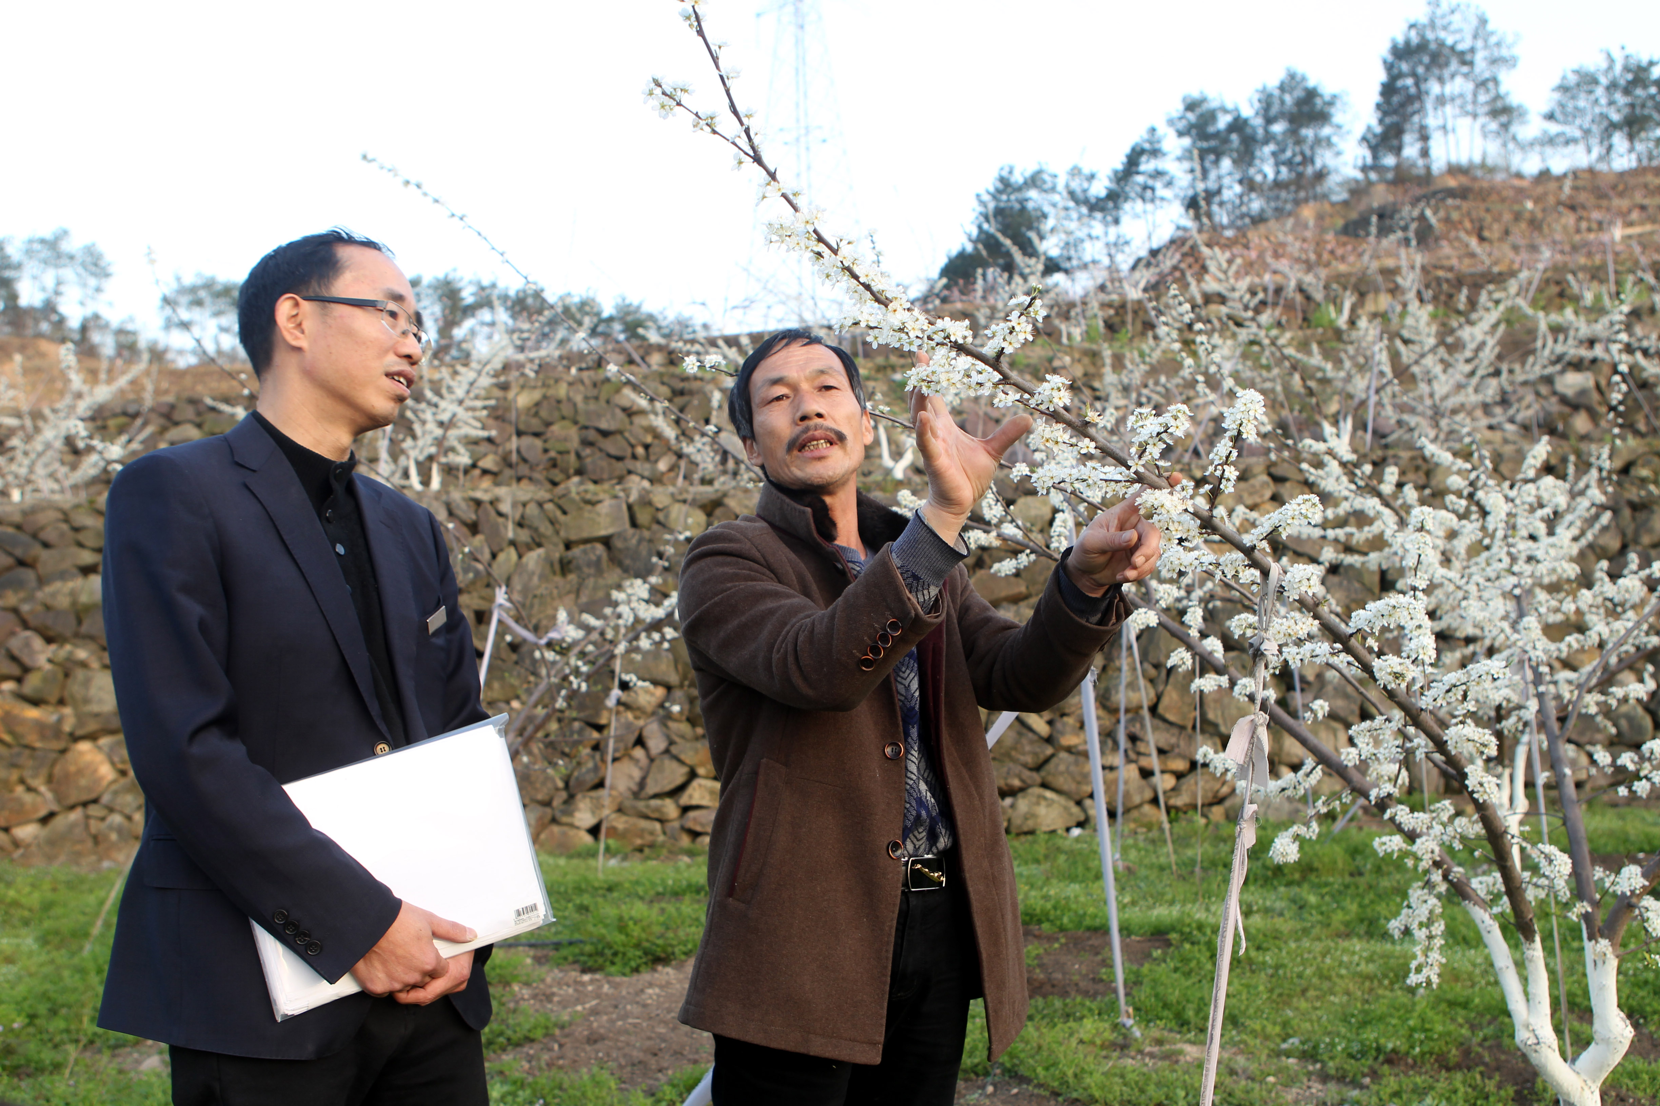
开展专项活动。组织开展历时三个月的“喜迎十九大 普惠金融进万家”大走访活动，通过联动营销大走访、体验营销大走访、网格营销大走访、清息清非大走访和村银共建大走访等，有效采集客户基础信息，大力营销丰收互联，基本建立“黑、白、灰”三张名单，共在系统内录入黑名单4661户、灰名单35095户，为线上贷款推广打下坚实基础。开展了“金融服务城市有机更新专项行动”，积极对接秦望区块、江南区块、新登区块、高铁场站综合体等搬迁项目，发放搬迁补偿款15亿元，同时推出安置贷、大额存单和理财等配套产品，受到社会各界一致好评。普惠金融工程经验做法获朱从玖副省长批示肯定。

▲谋转型、优渠道，零售银行战略全面启动

推进业务转型。针对大户贷款占比高、企业户均高、行业集中度高的“三高”问题，以及客户经理个人贷款平均管贷户数低的问题，确立了零售银行业务转型战略。至年末，个人贷款比年初增加23.95亿元，占全部新增贷款的116.09%，个人贷款余额占比39.51%，比年初增加7.61个百分点。做深“市民卡+”文章，通过产品和功能加载，通过市民卡发放的贷款达6.16万户，贷款余额69.52亿元。
推进网点转型。按照“整合资源、便于管理、节省经费、强化服务”的要求，启动开展了网点调整转型工作，按区域重新划分支行下属网点的归属管理，对部分网点进行市场退出或转型为金融便利点、自助银行等，减少内耗和维护成本，共完成12家机构更名、2家支行降格为分理处、1家储蓄所升格为分理处及9家网点终止工作，总行部室从15个减少到11个，基本形成适合零售业务发展的网点机构布局。

推进渠道转型。深入实施“数字金融”战略，加快线上线下业务互联互通，以生活缴费“移动化”为切入点，通过配合学校收缴学费、员工大通关、全员营销等途径，开展手机银行精准营销，手机银行户数达14.92万户，丰收e户通（仅电子账户）2.29万户；以商家服务“智能化”为抓手，打造丰收智能付、丰收一码通、丰收互联等收单平台，开展“首届富阳面条节”互联网支付营销活动，提升收单业务质量。开发完成“聚合支付商户管理平台”，在晋安家电成功上线，提供支付服务、账务处理、会员管理、终端维护、售后服务等一体化金融服务。至年末，发展商户12859家，交易笔数92万笔，金额1.87亿元；以行业服务“线上化”为导向，突出整合丰收购、丰收家两大平台，发展商户271家，交易笔数3.93万笔，金额8289万元。加强与本地电商企业合作，成功引进青少年营地线上交易平台。上线“智慧驾校”项目，成功签约9家驾校，成为全省驾校全面签约行之一，交易量达1840万元。

▲找差距、优结构，比学赶超活动初见成效

沉下心查。深入对照分析省联社76项指标和杭州办事处16项重点指标，全方位查找业务发展和经营管理中存在的短板，确定17项重点赶超指标，建立了督导机制、亮丑机制、进位机制、宣传机制和考核机制等五项机制，确保活动扎实推进。
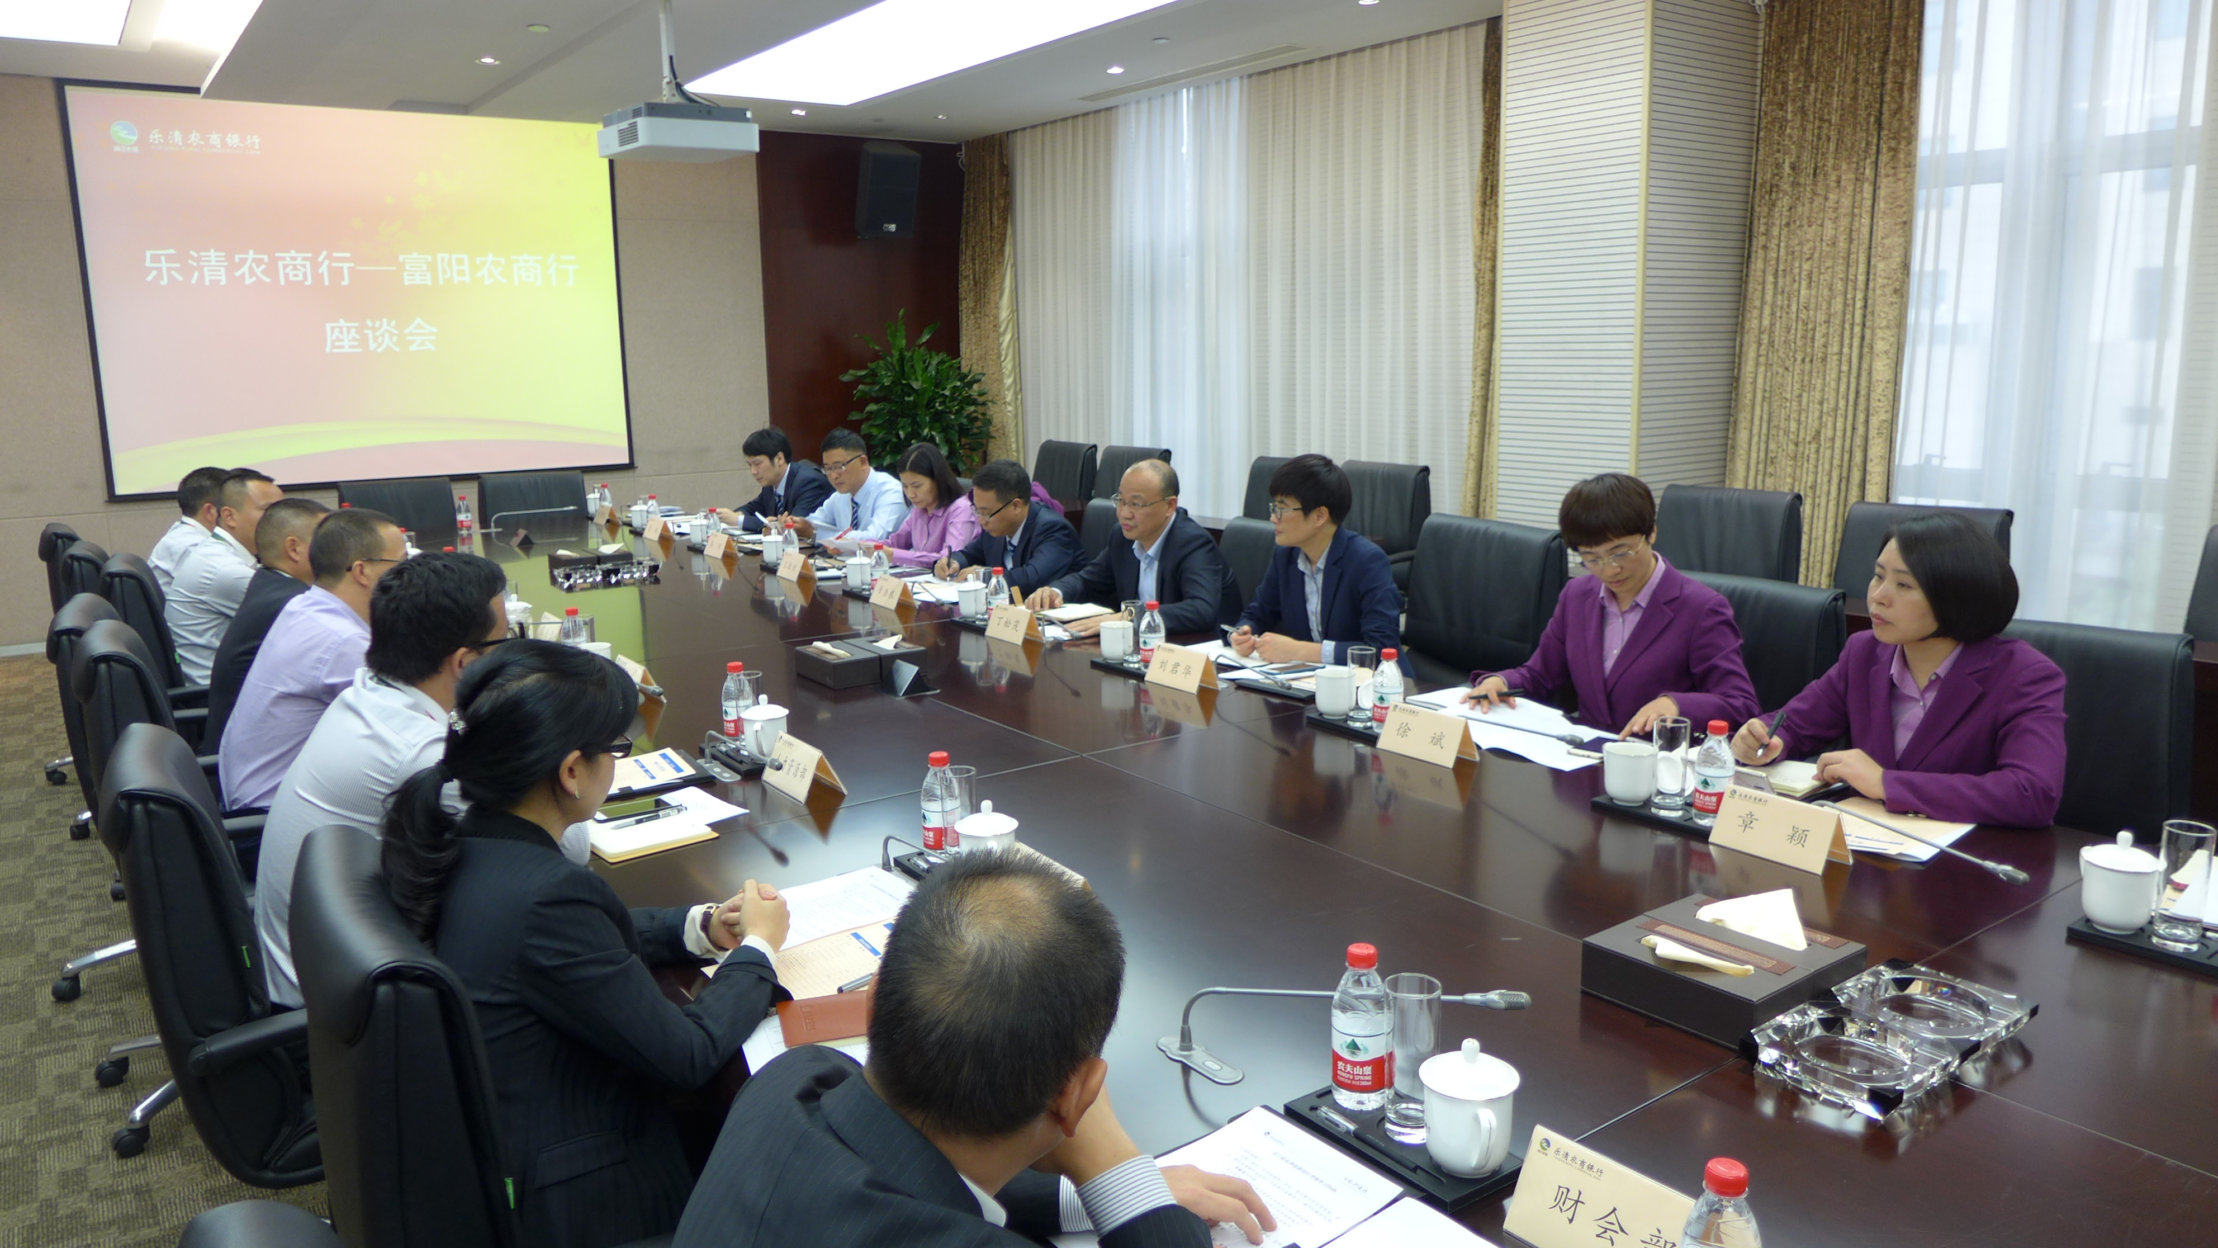
静下心学。通过与全省、B类行社和杭州农信机构比对分析，选定乐清农商行和余杭农商行为对标单位，先后组织人员赴杭州、余杭、临安、桐庐、建德、乐清、龙湾、莲都农商行以及江苏江南农商行等系统内外9家行社考察学习，进一步拓宽转型发展思路。
狠下心改。开展了“晒业绩、晾档案、强管理”活动，以季度劳动竞赛为载体，围绕存贷业务、中间业务、质量效益等18个指标，按百分制对支行进行考核，促进各项业务平稳发展。将大额贷款和企业户均贷款压降目标，作为重点赶超目标落实到部室和支行，实行重奖重罚。至年末，单户3000万元以上大户贷款76户，比年初下降10户，金额47.17亿元，比年初下降3.77亿元，大额贷款占比由年初的24.5%下降到20.6%。企业户均贷款632万元，比年初下降30万元。

▲强管理、优机制，风险防控措施扎实有力

多举措化解信贷风险。采取不良贷款领办制，一户一策化解处置不良贷款，并将不良贷款纳入季度劳动竞赛考核，加强贷款综合收息率考核，将表内欠息的正常贷款列入实际不良考核，提升不良贷款处置主动性。加强诉讼管理，对多次催收无果的，及时提起诉讼，做好资产保全工作，全年共起诉不良贷款150笔，金额6.55亿元。开展呆账核销5次，核销不良贷款230笔，金额4.73亿元。对已核销贷款，严格按照“账销、案存、权在”原则，进行后续管理，清收核销贷款本金7954万元。
多维度强化合规经营。坚持教育为先，梳理全行各类业务管理制度中涉及违规处罚的条款，编印《员工行为规范准则》和《员工违规行为处罚清单》，供员工学习，不断增强合规经营意识。加强合规性专项检查，先后组织开展了住房按揭贷款、抵押品管理、“三违”、员工风险行为专项检查，以及非法集资风险专项排查，及时整改发现的问题。强化内部审计作用, 突击开展“飞行式”现场排查活动3次，督查员工经营行为，确保案件风险“零发生”。
多层次实施问责处罚。加大新增不良贷款问责，严肃责任追究，召开问责会议3 次，涉及不良贷款88户、贷款总额2.19亿元。通过问责实行非全额赔偿126万元，涉及责任人175人次；违规积分92.6分，涉及责任人95人次；不作为积分3.3分，涉及责任人8人次。结合内控检查，共对49人进行纪律处分。

▲练内功、优文化，队伍建设呈现崭新面貌

强化党的建设。深入学习贯彻党的十九大和全国金融工作会议精神，并作为推进“两学一做”学习教育的重要内容，加深理解，提高认识。组织广大党员干部认真学习新修订的《党章》，进一步强化党的意识和党性观念，坚持用党章规范思想和言行，引导党员争做真诚信仰、真情传播、真心实践的模范。持续强化廉洁纪律教育，每月选择重要讲话精神、廉洁规定及警示案例，编发月度学习资料供干部员工学习，营造风清气正的工作氛围。
推进人事改革。聘请专业咨询公司对我行组织架构进行了诊断，提出了优化调整方案。在全行范围内开展了中层干部竞聘选拔活动，共有18人被提拔，其中从副职提拔正职6人，员工提拔为副职13人，年龄最小的为27岁。通过竞争上岗，使干部队伍结构得到了明显优化，中层干部平均年龄从42.6岁降到39.8岁；35岁以下中层干部占比从19.1%提升到29.9%。开展了城区分理处主任竞聘和全行员工双聘工作，主要突出增加营销人员，减少后台和机关人员，鼓励青年员工参加一线营销工作。机关人员从113名减少到99名，客户经理从177名增加到213名，进一步充实了一线营销队伍。
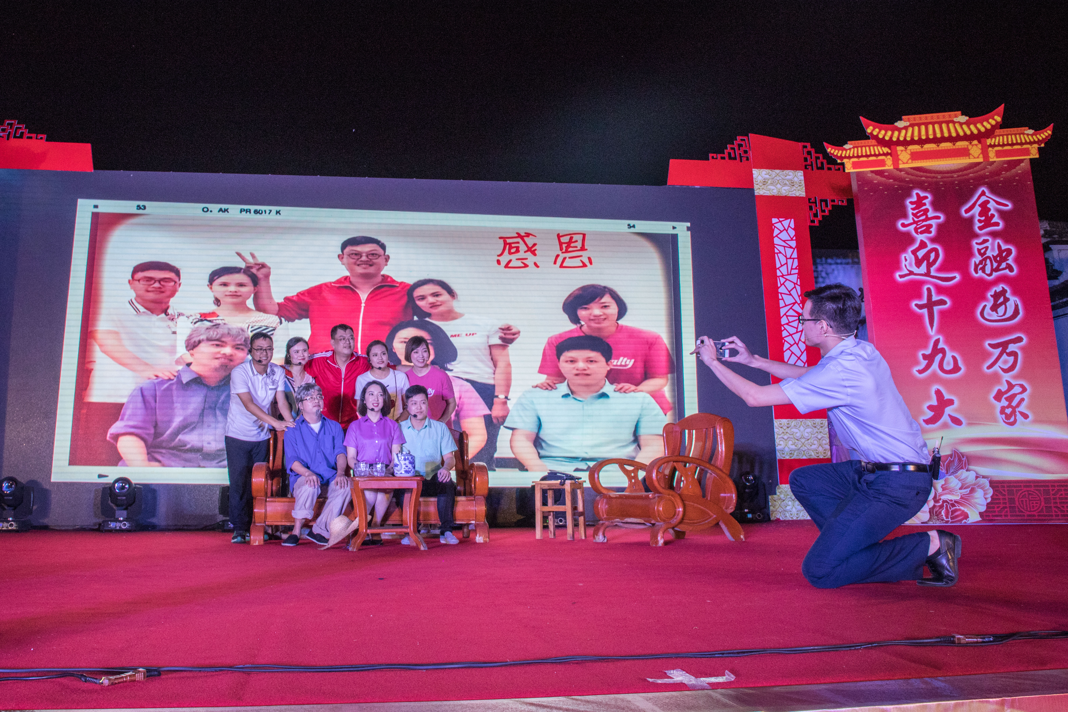
创建优秀文化。丰富“和上下以齐心，和内外以同行”的“和”文化内涵，举办了“和”文化启动仪式暨最美“造梦工匠”颁奖晚会，表彰40名不同层面的“造梦工匠”。举办了“比学赶超，激扬青春”TED演讲比赛，并派员参加杭州办事处比赛获一等奖。参加区金融系统“喜迎十九大 普及金融知识进万家”文艺汇演获一等奖。积极开展文明服务单位创建活动，金桥、城西、银湖支行通过市级文明服务单位验收，风和、鹿山通过省级文明服务单位验收，风和支行获评“全国巾帼文明岗”。开设“微课堂”和“共享讲堂”，进一步提升干部员工的学习力和创造力。丰富业余文化生活，开设了书法班、太极班和游泳班，组织技能大比武、趣味运动会等，进一步浓郁“家”的氛围。有效发挥“阳光成才奖学金”“博爱救助金”“富春教育基金”等公益金作用，组织开展了阳光成才学子“农商行·感恩行”活动，有力展现责任银行的本色，我行被中国红十字总会授予“中国红十字博爱奖章”荣誉称号。

社会评价

★本行被中国红十字总会授予中国红十字博爱奖章；
★本行被省联社评为2017年度普惠金融标兵单位；
★本行荣获浙江省红十字博爱功勋奖银奖；
★本行荣获2017年度杭州农信系统纪检监察（合规管理）优胜奖；
★本行荣获2017年度杭州农信系统银行卡和电子银行优胜奖；
★本行被富阳区委、区政府评为区级机关先进单位；
★本行被富阳区委、区政府授予慈善贡献奖；
★本行参加区金融系统“喜迎十九大 普及金融知识进万家”文艺汇演一等奖；
★本行参加区金融系统青年职工技能比武大赛点钞业务团体冠军；
★本行参加区金融系统青年职工技能比武大赛计算机中文输入团体冠军；
★本行风和支行荣获全国巾帼文明岗荣誉称号；
★本行营业部荣获浙江省巾帼文明岗荣誉称号；
★本行保卫部被杭州市公安局评为2017年度全市经济文化安全保卫工作先进集体；
★本行风和支行被省联社评为2017年度浙江农信系统品牌文化示范单位；
★本行鹿山支行被省联社评为2017年度浙江农信系统文明规范服务示范单位；
★本行城西支行被省联社杭州办事处评为2017年度杭州农信系统文明规范服务示范单位；
★本行金桥支行、银湖支行被省联社杭州办事处评为2017年度杭州农信系统服务品牌文化示范单位。

展 望
2018年，本行将高举习近平新时代中国特色社会主义思想伟大旗帜，认真贯彻落实党的十九大、全国金融工作会议以及中央、省委农村工作会议精神，积极投身乡村振兴战略，以普惠引领发展，以转型拓展空间，围绕“一线两转三改四提升”发展路径，坚定不移打好转型聚焦、管理聚力、文化聚心系列组合拳，持续巩固地方金融“小冠军”地位，为开启以零售业务为主导的社区普惠银行新征程而不懈奋斗！

